ĐẢNG BỘ HUYỆN PHÚ TÂN ĐẢNG CỘNG SẢN VIỆT NAM
ĐẢNG UỶ XÃ PHÚ LÂM

BÀI DỰ THI
Cuộc thi sáng tác quảng bá các tác phẩm văn học, nghệ thuật và báo chí về chủ đề “ Học tập và làm theo tư tưởng, đạo đức, phong cách Bác Hồ, Bác Tôn” tỉnh An Giang, giai đoạn 2024-2025.

CHỦ ĐỀ
Học tập và làm theo tư tưởng, đạo đức phong cách Hồ Chí Minh chăm lo cho đời sống người dân bằng việc cụ thể hóa từ “học tập” sang “làm theo” bằng những mô hình, việc làm cụ thể, thiết thực hiệu quả

Họ tên tác giả: Nguyễn Hùng Xuân
Đơn vị công tác: ấp Tân Phú, xã Phú Lâm
Số điện thoại: 0919480248

ĐẢNG BỘ XÃ PHÚ LÂM ĐẢNG CỘNG SẢN VIỆT NAM
CHI BỘ ẤP TÂN PHÚ
BÀI VIẾT
Học tập và làm theo tư tưởng, đạo đức phong cách Hồ Chí Minh
bằng việc cụ thể hóa từ “học tập” sang “làm theo” những mô hình, việc làm cụ thể, thiết thực hiệu quả
___________
Bài dự thi: “ Thực hiện mô hình thiết thực trong việc học tập và làm theo tư tưởng, đạo đức phong cách Hồ Chí Minh của chi bộ ấp Tân Phú trong việc vận động người dân trong ấp mua bình chữa cháy mini phòng chống cháy nỗ trên địa bàn.
Người dự thi : Nguyễn Hùng Xuân, sinh ngày 09/06/1986, chức vụ :Chi Ủy Viên chi bộ ấp Tân Phú, Xã Phú Lâm, huyện Phú Tân, tỉnh An Giang.
Đơn vị: chi bộ ấp Tân Phú, Xã Phú Lâm, huyện Phú Tân, tỉnh An Giang.
- Công tác phòng cháy chữa cháy đóng vai trò vô cùng quan trọng trong đời sống xã hội. Thực hiện tốt công tác phòng cháy chữa cháy là bảo vệ tài sản, tính mạng cho mọi gia đình và xã hội.Trong cuộc sống, nhiều lúc chỉ cần một phút lơ là, bất cẩn là có thể để xảy ra cháy.
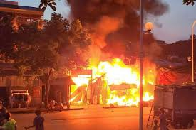
- Mặc dù đã có nhiều biện pháp thông tin, tuyên truyền và sự nỗ lực của các cấp, các ngành để chỉ đạo thực hiện công tác an toàn phòng chống cháy nổ nhưng do ý thức chủ quan vẫn còn một số nơi, đơn vị, cá nhân còn chủ quan chưa thực sự chú trọng công tác PCCC, dẫn đến xảy ra các vụ cháy, nổ không được kiểm soát kịp thời gây hậu quả nghiêm trọng.

- Để đảm bảo an toàn PCCC trên địa bàn dân cư để mọi người có những hành động thiết thực ngăn chặn tai nạn cháy, nổ có thể xảy ra, giảm thiểu đến mức thấp nhất số vụ cháy và thiệt hại về tính mạng và tài sản cho mọi người, mọi gia đình và các cơ sở, chi bộ ấp Tân Phú xã Phú Lâm xây dựng kế hoạch để đưa vào chỉ tiêu nghị quyết chi bộ để thực hiện nhằm năng cao ý thức của người dân trên địa bàn dân cư như phối hợp công an xã thành lập tổ liên gia phòng cháy chữa cháy tại khu vực chợ Tân Phú thành phần là các hộ cơ sở kinh danh và người dân khu vực chợ nhằm năng cao ý thức của người dân.
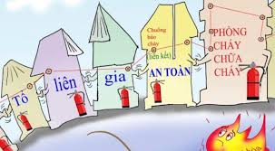
- Chi bộ ấp Tân Phú thường xuyên hợp tổ triển khai nhiệm vụ cho các tổ viên cũng như tuyên truyền, tập huấn công tác PCCC khi có sự cố cháy nổ xảy ra có thể chủ động phòng chống để đạt được hiệu quả cao chi bộ còn thực hiện đăng ký mô hình mỗi gia đình điều phải có bình chữa cháy mini trong nhà để phòng chống cháy nổ
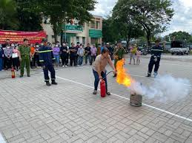

Ngày 01/02/2024 Chi bộ ấp Tân Phú xây dựng kế hoạch số 09 KH- CB thực hiện công tác tuyên truyên đảm bảo phòng chóng cháy nổ trên địa bàn ấp Tân Phú xã Phú Lâm “ Vận động người dân mua bình chữa cháy” góp phần thay đổi nhận thức của người dân trong ấp làm bộ mặt địa phương có phần khởi sắc, thực hiện tiêu chí nông thôn mới đem lại sự bình an cho nhân dân trong việc phòng chống cháy nổ, bảo vệ tính mạng, tài sản người dân.
- Để thực hiện có hiệu quả mô hình và tạo sức lan tỏa mạnh Chi bộ ấp Tân Phú phối hợp 13 tổ tự quản trên địa bàn để tuyên truyền vận động đến mỗi hộ gia đình mỗi người dân trên địa bàn ấp là vận động 100% hộ dân có mặt tại địa phương 444/498 hộ phải mua bình chữa cháy Minni loại 4 ký mỗi bình trị giá 280.000 đồng đồng thời chi bộ còn tổ chức tuyên truyền hướng dẫn người dân sử dụng bình chữa cháy đúng cách có hiệu quả để mỗi người đều biết cách sử dụng.
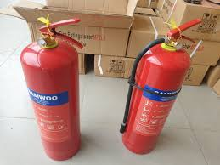
- Trong quá trình triển khai thực hiện mô hình xuống dân chi bô được đa số người dân đồng tình hưởng ứng và đã có sự lan tỏa mạnh trong 7 tháng thực hiện đã vận động 444 hộ điều tham gia mua bình chữa cháy với số tiền 124.320.000 đồng.
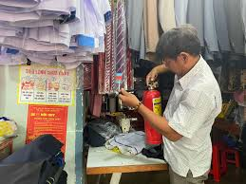
- Để tiếp tục thực hiện có hiệu quả mô hình phòng cháy và chữa cháy chi bộ ấp Tân Phú thường xuyên tổ chức cá buổi tuyên truyền cho người dân kiến thức, pháp luật về phòng cháy chữa cháy và cứu nạn cứu hộ, nắm vững những mối nguy hiểm về cháy, nổ tại địa bàn dân cư, nơi khu vực chợ và các biện pháp phòng ngừa. Thường xuyên nhắc nhỡ bà con chú trọng việc quản lý và sử dụng an toàn nguồn lửa, nguồn nhiệt và các chất dễ cháy khác ở mọi lúc, mọi nơi, biết cách xử lý kịp thời khi có cháy xảy ra.
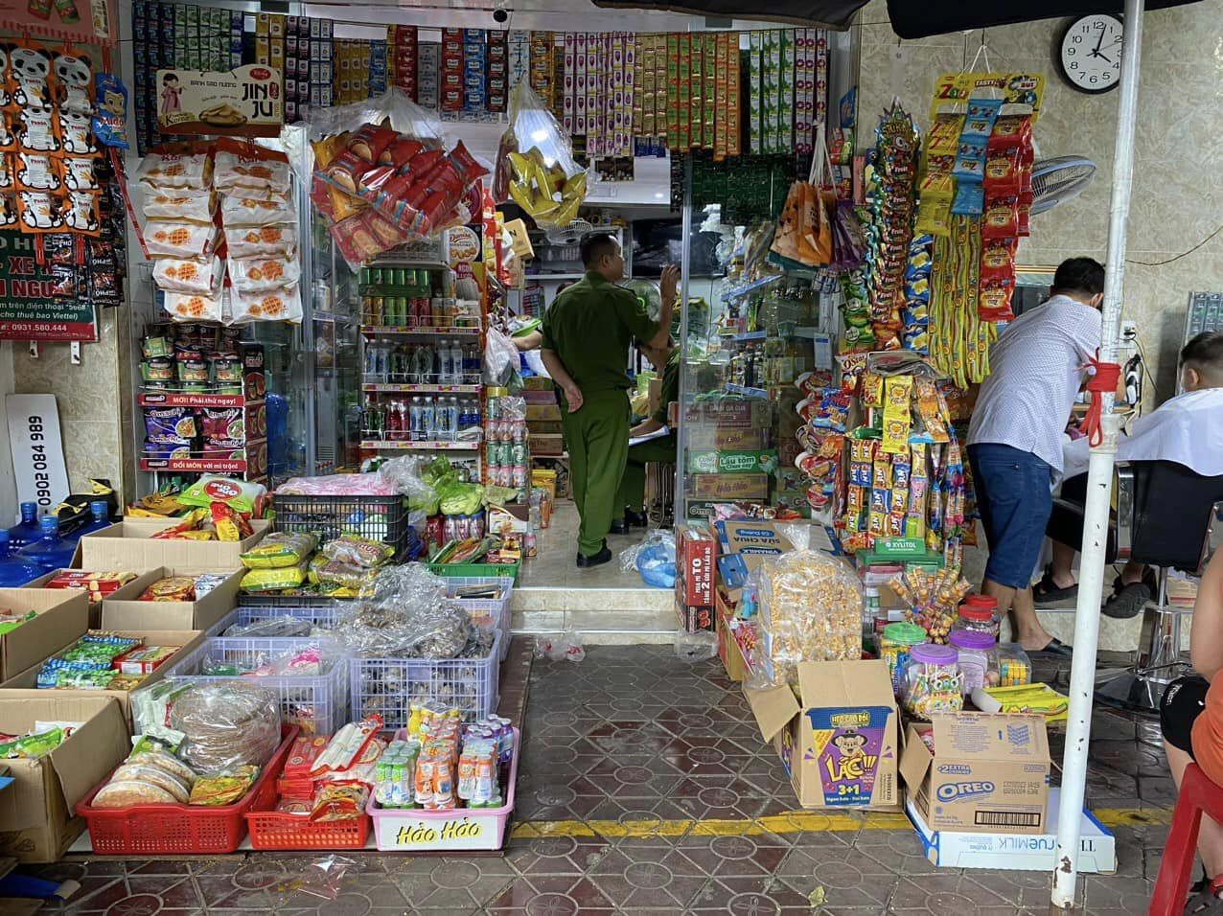
- Tập thể chi bộ ấp Tân Phú thường xuyên phối hợp các ngành tổ chức kiểm tra, phát hiện và khắc phục ngay những sơ hở, thiếu sót về phòng cháy và chữa cháy tại đi bàn để hạn chế thấp nhất số vụ cháy và thiệt hại do cháy gây ra, góp phần đảm bảo an ninh trật tự, bảo vệ cuộc sống bình yên và hạnh phúc cho mọi người./.

Người Viết

Nguyễn Hùng Xuân

